**简讯 我校在2018年吴泾区域“衣恋杯”羽毛球比赛中取得佳绩**

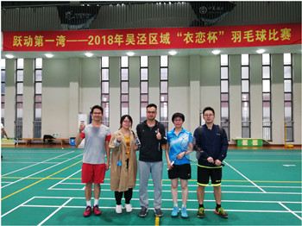

跃动第一湾—2018年吴泾区域“衣恋杯”羽毛球比赛于10月12日在吴泾实验小学体育馆隆重举行，我校邓宇明、唐怡强、吴景涵、钱铮、王飞等五名教师代表学校参加了机关事业组比赛，取得第二名。

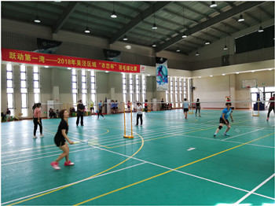

本次比赛共有来自吴泾区域“机关事业组”的12个代表队参赛。比赛中我校教师以“文明、友谊、拼搏、向上”为宗旨，秉承勇攀高峰的体育精神，充分展示拼搏进取的精神风貌。参赛教师团结一致，敢拼敢打，在团体比赛小组赛中我校被分入A组，分别与吴泾文体中心、吴泾派出所同组。四分之一决赛对手来自华师大二附中，我校参赛教师不畏对手，与强手过招，通过艰难激烈地比赛，最终以一分的优势战胜对手，挺进半决赛。半决赛对手来自吴泾科技园，我校一路过关斩将，进入决赛。在比赛中，我校教师众志成城，与对手斗智斗勇、每球必争，经过奋力拼杀，取得第二名佳绩。

本次比赛不仅为教师们提供了锻炼身体，增进友谊的机会，更充分展示了我校教师积极向上、努力拼搏、同心协力、不断进取的精神风貌。